**BZUCAK**

**Slovní popis zapojení**

Zapojení tohoto projektu je zcela jednoduché. Je to pouze STM8 kit na který je připojený bzučák. STM8 kit je nastaven na 3,3V, jelikož je tohle napětí bezpečné a dostačující pro celý projekt.

**Vývojový diagram**

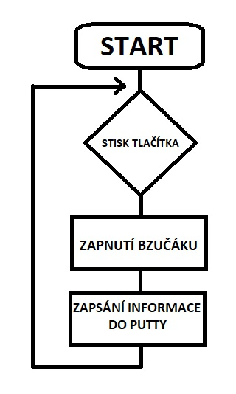

**Slovní popis funkce programu**

Bzučák je připojen do STM8 kitu. Po stisknutí tlačítka “USER“ na STM8 kitu začne bzučák vydávat zvuk a současně s tím se pošle informace do programu PuTTY, který je zapnut na počítači. Pokud se tlačítko znovu stiskne, bzučák přestane vydávat zvuk a s tím i informace. Projekt by měl být za 3 body. Body by měly být za UART, použití bzučáku a PWM.

**Zhodnocení**

Jak už jsem psal v minulém projektu, programování v céčku nepatří mezi moje oblíbené činnosti. Projekt je docela jednoduchý. Byla pro mě nutná pomoc kamarádů i přes moji maximální snahu. Projekt nejspíše nemá žádné extra praktické použití, tudíž slouží v podstatě jen ke splnění úkolu do EPA. Celkově jsem s projektem spokojený a udělala mi radost jeho funkčnost.

**Schéma**

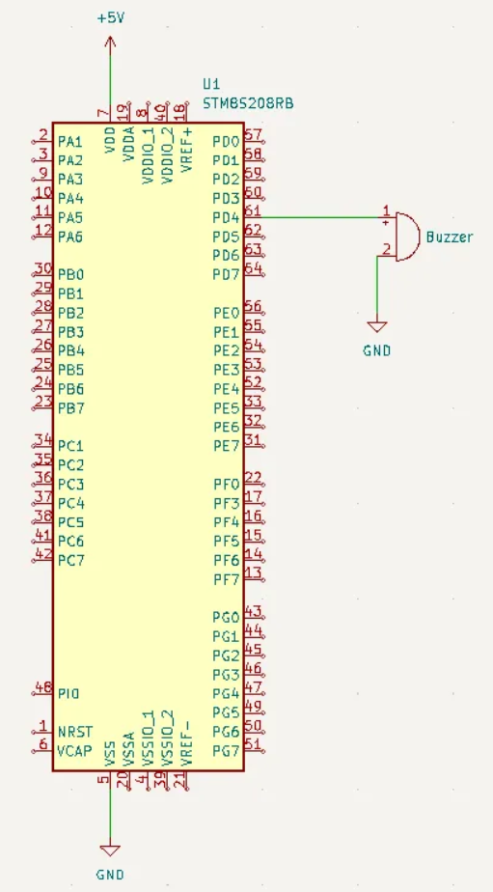

**Kód**



